9.10.

Šopský salát
Ingredience:
2 papriky
1 vanička cherry rajčátek
1 balkánský sýr
0,5 vymačkaného citrónu
1 okurka hadovka
špetka soli a pepře
trocha oleje

Postup:
Nakrájíme omytou zeleninu na kostičky. Nastrouháme balkánský sýr a zakápneme kapkou oleje a citrónem. Zamícháme a dáme na 20 min. do lednice.



Mrkvový salát s jablky

Ingredience:
šťáva z jednoho citrónu
8 dl. vody
12ks jablek
12ks mrkve
12 lžic cukru

Postup:
Mrkev oškrábeme, nastrouháme najemno. Jablka nahrubo. Přidáme cukr, citrónovou šťávu a zamícháme.

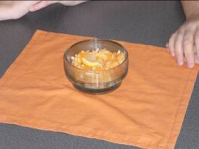

Ovocný salát

Ingredience:
2 banány
3 kiwi
10 švestek
1 nektarinka
0,5 kg vína
4 mandarinky
1 citrón (šťáva)

Postup:
Ovoce nakrájíme na malé kousky a smícháme v míse. Zakápneme citrónem a necháme 15 min. odležet v lednici.

